RYS. NR 10
Szafka metalowa SBM 101
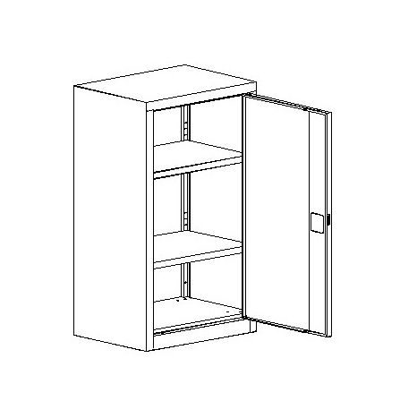
Wymiary zewnętrzne:
Wysokość - 104 cm
Szerokość – 60 cm
Głębokość – 43,5 cm

